**Okulumuzda e-Güvenlik**

**Okulumuz e-güvenlik konusunda bütün paydaşları ile beraber çalışmaktadır ve bir politikası vardır. Bütün öğretmenler Hayat bilgisi ve Sosyal Bilgiler derslerinde müfredat çerçevesinde e-güvenlik ile ilgili bilgilendirmeyi yapmaktadır. Öğrencilerin ve öğretmenlerin kullandığı internet ağı virüslere karşı korumalı olup filtreli olarak kullanılmaktadır. Öğrencilerimiz derslere cep telefonu ile girmemektedir. Sabah geldiklerinde okulun belirlenen yerine cep telefonlarını bırakarak okul çıkışında veya çok acil durumlarda alabilmektedir. E-güvenlikle ilgili panomuz mevcuttur ve güncellenmektedir. Bu politika okul sitesinde mevcuttur. Milli Eğitim Bakanlığı’nın uygulamalarına dayalı olarak her yıl başında öğrencilerden medya izin belgesi alınmaktadır. Onay vermeyen hiçbir öğrencinin etkinliklerdeki resmi görünür olarak yayınlanmamaktadır. Bunun yanında eba.etwinning.gov.tr sitesi üzerindeki e-güvenlik ile ilgili kurslar tamamlanmaktadır. Okulumuzda rehberlik servisi tarafından öğretmenlerimize, velilerimize ve öğrencilerimize bilinçli ve güvenli internetin kullanılması, siber zorbalık ile ilgili toplantılar yapılmakta ve paydaşlar aydınlatılmaktadır. Okulumuz Avrupa komisyonu tarafından önemsenen, yeni kuşağın doğru, kaliteli ve güvenli internet kullanmasını öngören Güvenli İnternet Günü’nü kutlamaktadır. Okulumuzun WhatsApp sosyal medya hesabı bulunmaktadır.Projelerde Facebook ve İnsgtagram eTwinning projelerimizde kullanılmaktadır. Bu bir ağların yöneticisi bulunmaktadır. Buradaki yayınlar, politikamız gereği filtre edilerek yayınlanmaktadır. Öğrencilerden alınan sosyal medya izin formu doğrultusunda izin alınmayan hiç bir öğrenci belli olacak şekilde yayınlanmamaktadır.**

**Velilerimize konu ile ilgili sunumlar yapılmaktadır.**

**Bilinçli ve Güvenli Teknoloji Kullanımı**

[**https://aileokulu.meb.gov.tr/meb_iys_dosyalar/2022_04/09144910_OYrenci_-_Ylkokul_-_Ynterneti_NasYl_KullanmalYyYm.pdf**](https://aileokulu.meb.gov.tr/meb_iys_dosyalar/2022_04/09144910_OYrenci_-_Ylkokul_-_Ynterneti_NasYl_KullanmalYyYm.pdf)

**PROJELERİMİZDE E-GÜVENLİK HAKKINDA ÖĞRENCİLERİMİZİ BİLGİLENDİRDİK**

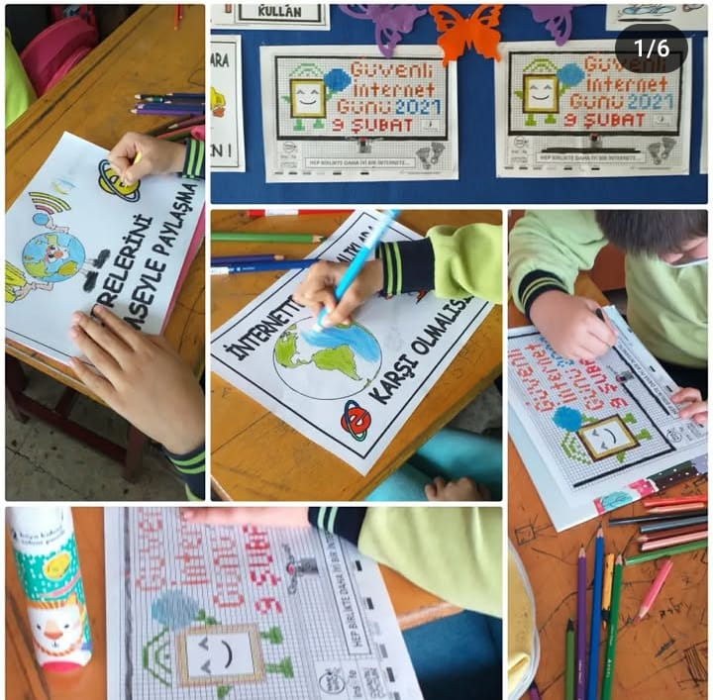

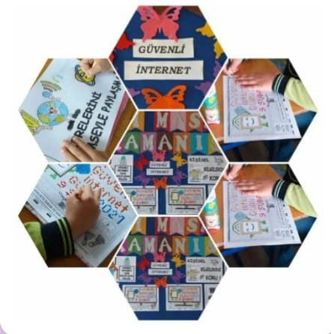

**OKUL PANOMUZ(ilkokul)**

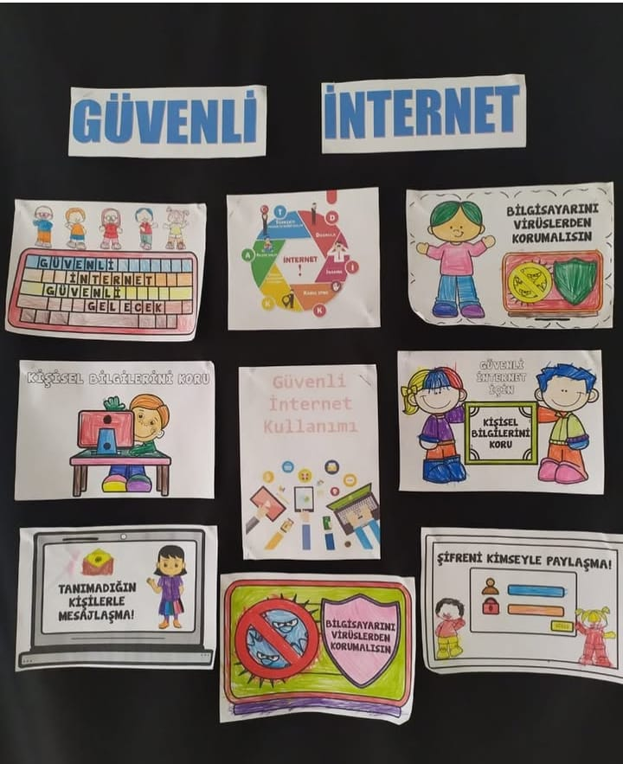

**OKUL PANOMUZ( Anasınıfı)**

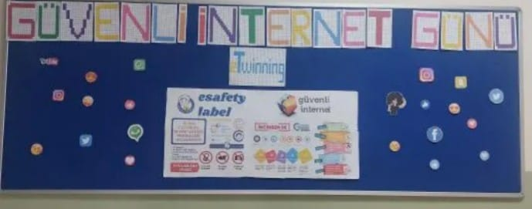

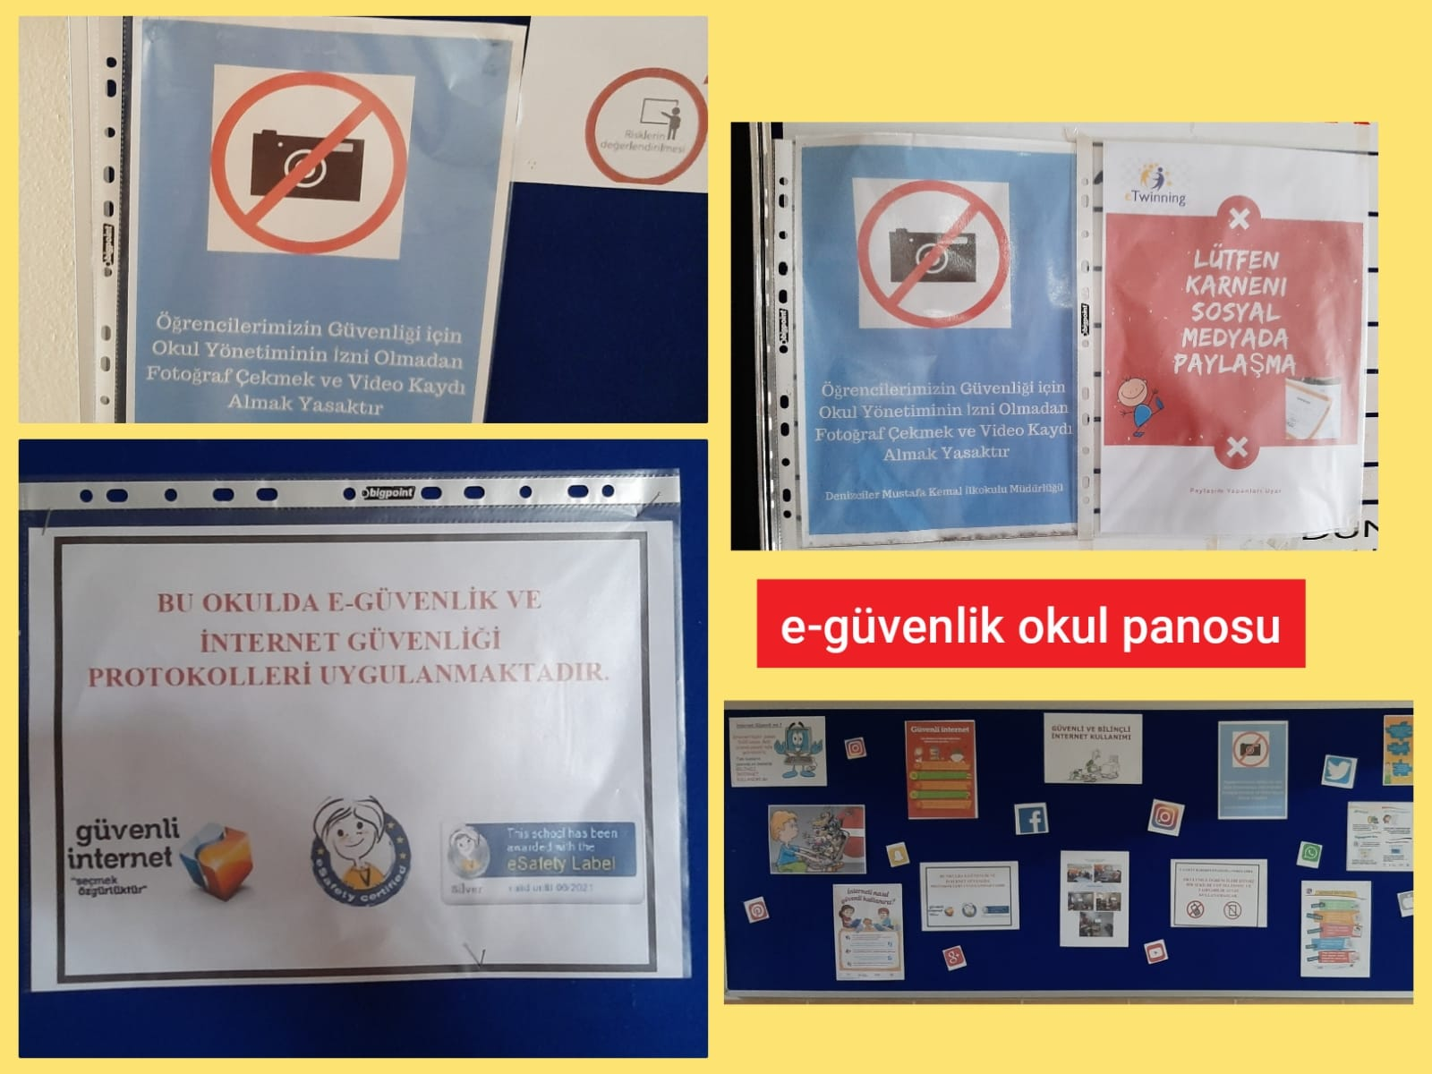

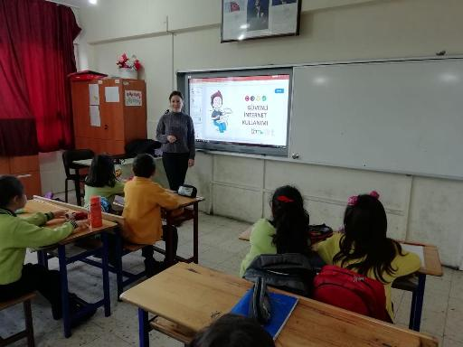

**Sınıflarımızda e-Güvenlik Eğitimleri her yıl düzenli olarak öğretmenlerimiz tarafından verilmektedir.**

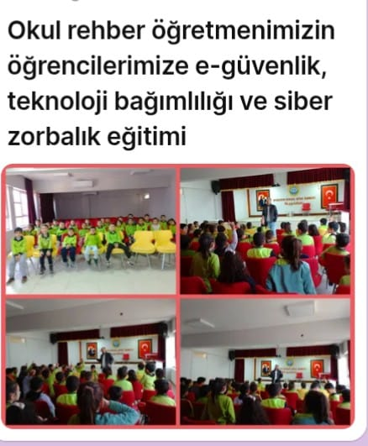

**Okul rehber öğretmenimiz Murat Ölmez tarafından 1.ve 2.sınıf öğrencilerimize e-Güvenlik konusu hakkında bilgilendirme yapılmıştır.**

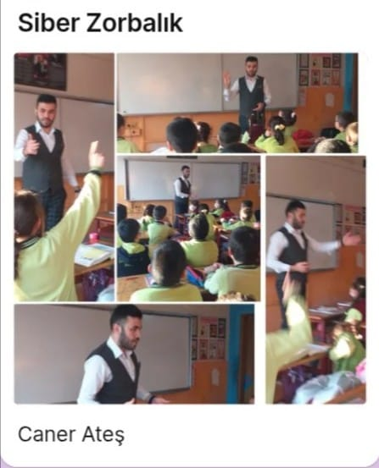

**Okul rehber öğretmenimiz CanerAteş tarafından 3.ve 4.sınıf öğrencilerimize Siber Zorbalık konusu hakkında bilgilendirme yapılmıştır.**

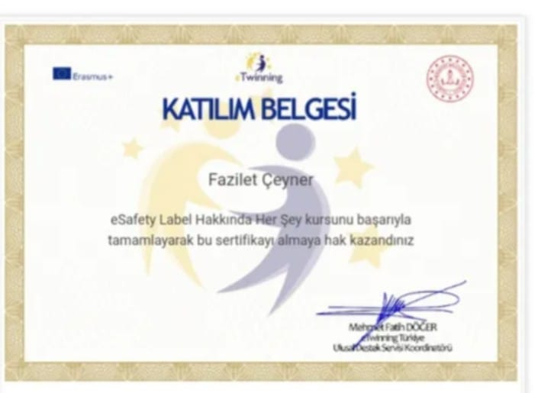

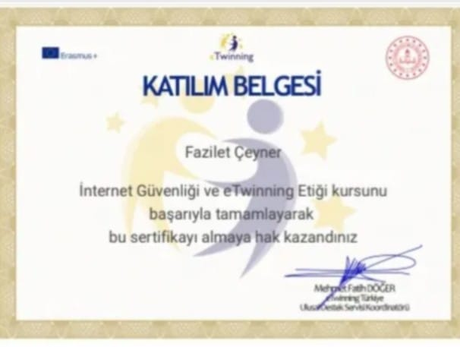

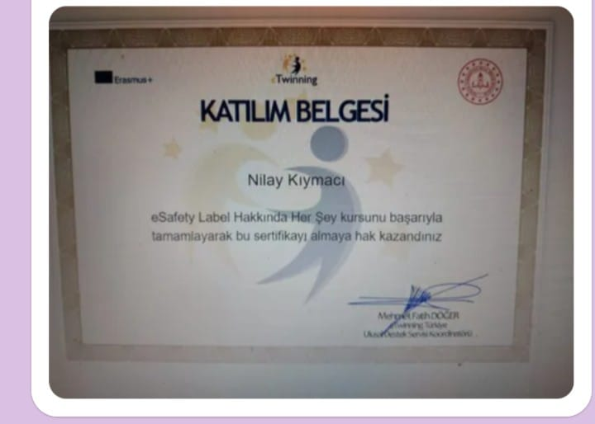

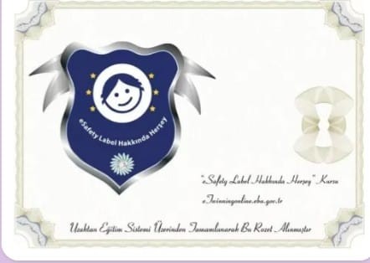

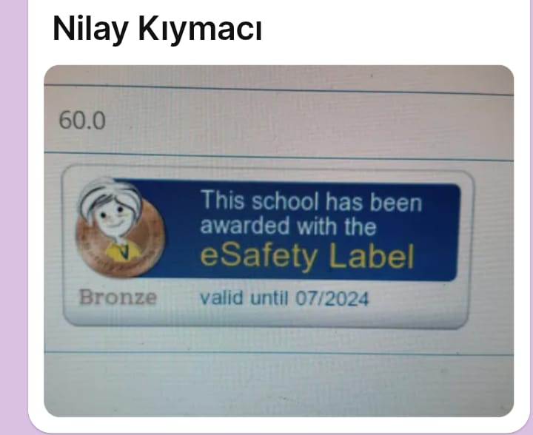

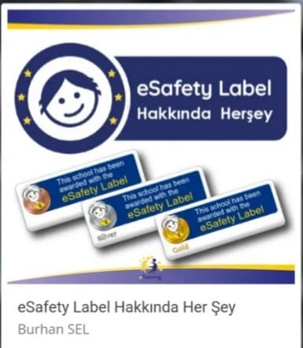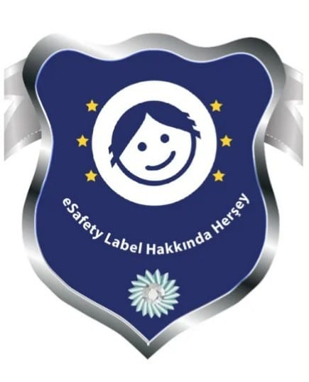

2024-2025 EĞİTİM-ÖĞRETİM YILI DENİZCİLER MUSTAFA KEMAL İLKOKULU 4. SINIF SOSYAL BİLGİLER (HECCE YAYINLARI) YILLIK PLANI

|  |  |  |  |  |  |  |  |  |  |
| --- | --- | --- | --- | --- | --- | --- | --- | --- | --- |
| **10-14 Şubat** | **20. Hafta** | **3 Saat** | ***SB.4.4.Zaman İçinde Teknoloji*** | *SB.4.4.3. Kullandığı teknolojik ürünlerin mucitlerini ve bu ürünlerin zaman içerisindeki gelişimini araştırır.* | ***\*Teknolojinin Öyküsü*** |  | *Anlatım, Grup tartışması, Gösteri, Soru Cevap, Örnek olay, Beyin fırtınası, Grup çalışmaları, Oyunlar* | *Ders Kitabı, Etkileşimli Tahta, Eba İçerikleri* |  |
| **17-21 Şubat** | **21. Hafta** | **3 Saat** | ***SB.4.4.Zaman İçinde Teknoloji*** | *SB.4.4.4. Çevresindeki ihtiyaçlardan yola çıkarak kendine özgü ürünler tasarlamaya yönelik fikirler geliştirir.* | ***\*Benim Ürünüm*** | *>Örnek girişimciler ve onların başarı öyküleri üzerinde durulur.* | *Anlatım, Grup tartışması, Gösteri, Soru Cevap, Örnek olay, Beyin fırtınası, Grup çalışmaları, Oyunlar* | *Ders Kitabı, Etkileşimli Tahta, Eba İçerikleri* |  |
| **24-28 Şubat** | **22. Hafta** | **3 Saat** | ***SB.4.4.Zaman İçinde Teknoloji*** | *SB.4.4.5. Teknolojik ürünleri kendisine, başkalarına ve doğaya zarar vermeden kullanır.* | ***\*Teknolojiyi Kullanıyorum*** | *>Teknolojik ürünler için hazırlanan kullanım kılavuzlarına dikkat çekilir.* | *Anlatım, Grup tartışması, Gösteri, Soru Cevap, Örnek olay, Beyin fırtınası, Grup çalışmaları, Oyunlar* | *Ders Kitabı, Etkileşimli Tahta, Eba İçerikleri* | ***\*Vergi Haftası  *Yeşilay Haftası*** |

4.Sınıf Sosyal Bilgiler Yıllık Plan

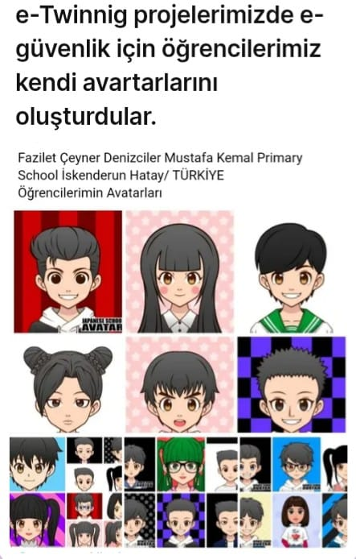

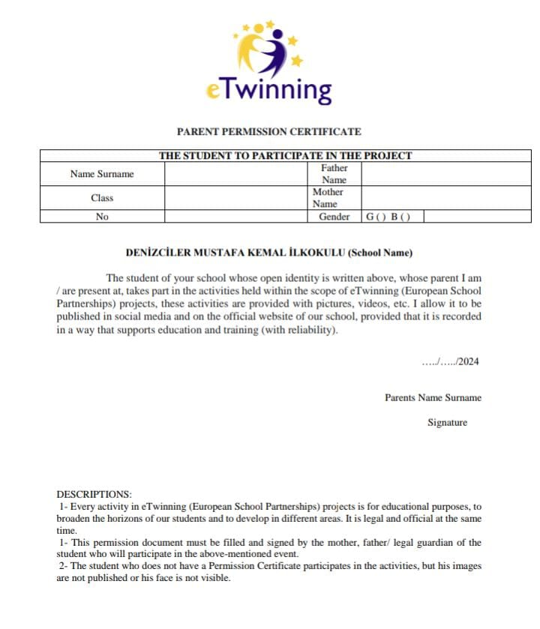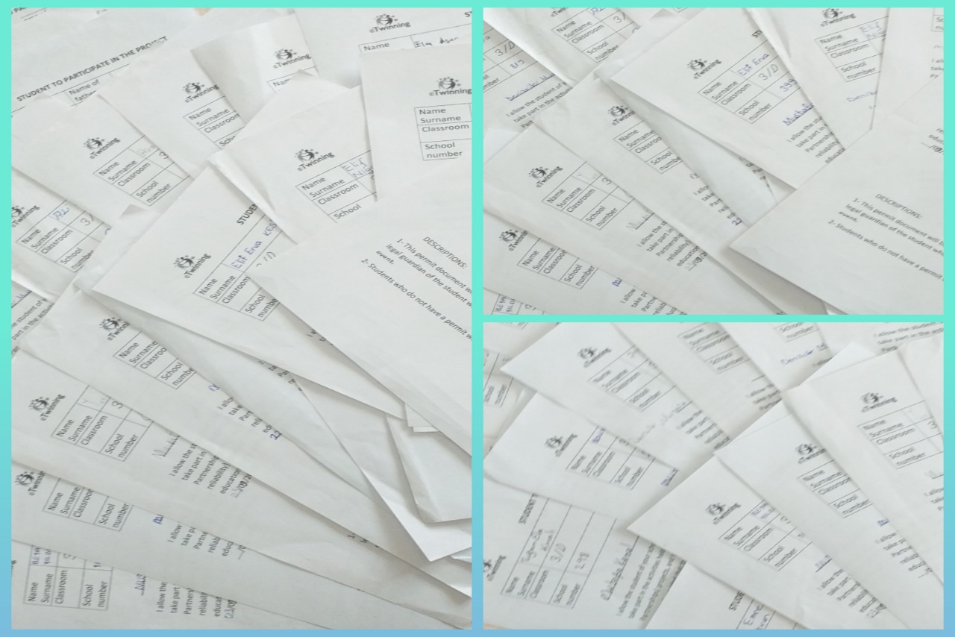

eTwinning projelerimize başlamadan önce mutlaka veli izin belgesi alırız.